Model Entity – Relationship

Model data ini bersifat konseptual, memandang dunia data dari suatu *enterprise* tertentu sebagai objek-objek dan keterhubungan diantara objek-objek tersebut. Penggambaran dari diagram model E-R ini menggunakan model Chen.

# 1. Entity dan Entity Set

Suatu entity adalah suatu objek real (nyata) atau abstrak yang dapat dibedakan satu dengan yang lain (unik).  Suatu property yang melekat pada entity, dimana ia dapat menjelaskan / mendeskripsikan entity adalah attribute dari entity tersebut. Beberapa attribute akan membentuk entity tertentu.

Penggambaran suatu atttribute berupa diagram ellipse dengan nama attribute didalamnya. Suatu entity mengandung beberapa attribute pembentuknya, dimana salah satunya merupakan kunci yang merupakan realisasi sifat unik. Jumlah attribute pada suatu entity disebut arity.

Contoh:

|  |  |
| --- | --- |
| Real | Abstrak |
| - Mobil  - Buku | - Kuliah |

Kumpulan entity bertipe sama membentuk suatu entity set. Pada diagram E-R penggambaran suatu entity set adalah berupa kotak segi empat dengan nama entity di dalamnya, dan dengan komponen attribute yang melekat (inherent). Untuk membedakan atribut key digambar dengan garis ganda.

Contoh:

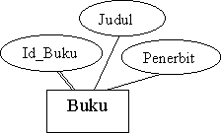

Gambar 1 Entity dan Atribut

# 2. Relationship, Relationship set dan Mapping Cardinality

Relationship adalah keterhubungan diantara beberapa entity. Tingkat jumlah entity pada suatu relationship dapat 2 (binary) atau lebih (n\_ary). Pada relationship dapat mengandung sebuah atau lebih attribute, disebut sebagai descriptive attribute. Pada dua buah entity set, bisa terdapat lebih dari sebuah relationship yang masing-masing mempunyai makna berbeda. Relationship set adalah himpunan relationship bertipe sama. Aturan keterhubungan sehubungan dengan relationship dispesifikasi pada mapping cardinality. Jadi mapping cardinality adalah suatu aturan yang membatasi jumlah banyaknya keterhubungan suatu entity dari suatu entity set tertentu terhadap entity dari suatu entity set lain. Secara umum mapping cardinality dinyatakan dengan maksimum keterhubungan, dapat berupa: *one-to-one , one-to-many, many-to-one, many-to-many*.

  Contoh:

Anggap terdapat dua entity set Dosen dan Mahasiswa, relationship bermakna *advisory* dengan mapping cardinality: one-to-many yaitu seorang dosen *advises* banyak mahasiswa, dan seorang mahasiswa *advised* oleh seorang dosen.

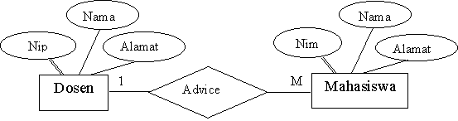

Gambar III.2. Relationship dengan Cardinality 1-M

Untuk lebih presisi, pernyataan mapping cardinality dibuat lebih spesifik yaitu menyatakan minimum dan maksimum keterhubungan.

Contoh:

Anggap terdapat dua entity set Mahasiswa dan Mobil, relationship bermakna mempunyai mobil yang didaftarkan untuk izin parkir di kampus, dengan mapping cardinality : [1,1] - [0,m] yaitu seorang mahasiswa mendaftarkan 0 atau dapat banyak mobil, dan sebuah mobil didaftarkan tepat sebuah oleh seorang mahasiswa.

[0,M]

[1,1]

Mahasiswa

Mobil

Punya

 Gambar III.3. Relationship dengan Cardinality [1,1 - [0,M]

**Descriptive Attribute**

Suatu attibute biasanya melekat pada entity tertentu. Sebuah attribute yang merupakan milik dari beberapa entity direpresentasikan dengan melekatkannya pada relationship dari entity-entity yang membentuknya. Dengan pengertian ini, instances nilai attribute ini bergantung instances entity-entity tersebut. Attribute jenis ini disebut descriptive attribute.

Contoh:

Terdapat attribute nilai sebagai tambahan dari attribute Nim, Nama, Alamat yang melekat pada entity Mahasiswa dan attribute Kd\_kuliah, Nm\_Klh, dan Kredit yang melekat pada entity Kuliah. Jika attibute nilai tersebut dilekatkan pada entity Mahasiswa, maka salah satu instances yang mungkin adalah:

|  |  |  |  |  |
| --- | --- | --- | --- | --- |
| Nim | Nama | Alamat | Nilai | Nilai A pada mahasiswa Nim 10 bernama Abdul tersebut tidak mempunyai makna apapun, yaitu nilai untuk mata kuliah yang mana. Sehingga dipastikan attribute Nilai itu.  bukan milik entity Mahasiswa |
| 10 | Abdul | Jl.ABC | A |
| 20 | Beta | Jl. XY | B |
| … |  |  |  |
| … |  |  |  |

Demikian pula dengan keadaan bila attrubute Nilai dilekatkan pada entity Kuliah

|  |  |  |  |  |
| --- | --- | --- | --- | --- |
| Kd\_klh | Nama\_klh | Kredit | Nilai | Nilai B pada mata kuliah pk-114 tersebut tidak mempunyai makna apapun, yaitu nilai untuk mahasiswa yang mana. Sehingga dipastikan attribute Nilai itu juga bukan milik entity Kuliah. |
| PK112 | Struktur Data | 3 | A |
| PK114 | Dasar Pemrograman | 3 | B |
| … |  |  |  |
|  |  |  |  |
| … |  |  |  |

Maka kesimpulannya attribute nilai tersebut milik bersama entity Mahasiswa dan Kuliah, yang secara pemodelannya diletakkan pada relationship.



 Gambar 4 Relationship dengan Cardinality [0,M - [0,N]

# 3. Entity Lemah

Adalah suatu entity yang tidak unik, karena itu keberadaannya tidak dapat berdiri sendiri. Entity lemah ini keberadaannya tergantung pada entiy “kuat”, yaitu entity lemah tsb tidak akan ada jika entity kuat yang berhubungan tidak ada.  Konsekuensi logisnya adalah entity ini menjadi unik jika sudah diketahui siapa entity kuatnya, dan realisainya adalah dengan penurunan kunci dari entity kuat ke entity lemah.

|  |  |
| --- | --- |
| model_12 | Pada suatu sistem kepegawaian, terdapat tunjangan keluarga. Keluarga yang mendapat tanggungan tersebut keberadaannya tergantung pada karyawan, yaitu bila karyawan k1 tidak menjadi pegawai maka keluarganya juga tidak akan ada di database. |

Gambar 5 Entity Lemah

# III.4. GenSpec (ISA)

Merupakan struktur dimana terdapat dua atau lebih entity yang lebih spesifik dari suatu entity tertentu, dengan masing-masing mempunyai spesialisasi tertentu berbeda satu dengan yang lain.

|  |  |
| --- | --- |
| model_13 | Entity Mobil mempunyai jenis lebih spesifik sedan dan jeep, yang masing-masing mempunyai property spesial hanya untuk jenis mobil tertentu yang tidak dipunyai oleh jenis lain. Misalnya property ukuran chasis hanya ada pada Jeep yang tidak dipunyai oleh sedan.  Property-property yang dimiliki oleh kedua jenis mobil tersebut adalah No\_plat, Merk, dan Tahun. Property seperti ini diletakkan di atas.  Jadi pada struktur GenSpec (ISA) ke bawah mengeksploitasi spesialisasi (perbedaan) masing-masing jenis, ke atas mengeksploitasi kesamaan. |

 Gambar 6 Struktur Generalisasi-Spesialisasi (GenSpec)

# III.5. Aggregate

Adalah suatu entity “tidak murni” yang merupakan relationship. Dengan perkataan lain Aggregate adalah suatu relationship yang dianggap sebagai suatu entity. Pada dunia nyata sering terjadi suatu entity set mempunyai relationship tidak hanya ke entity set lain, tetapi juga ke suatu relationship set. *Notion* ini diperlukan untuk memungkinkan relationship diantara entity dengan relationship, atau relationship diantara relationship satu dengan relationship lain. Struktur ini menyatakan secara implisit adanya sequence tertentu bahwa kejadian suatu keterhubungan lebih dahulu terjadi dari yang lain karena relationship set tersebut harus lebih dahulu ada sebelum adanya relationship diantara relationship set tersebut dengan entity set/relationship set lain.

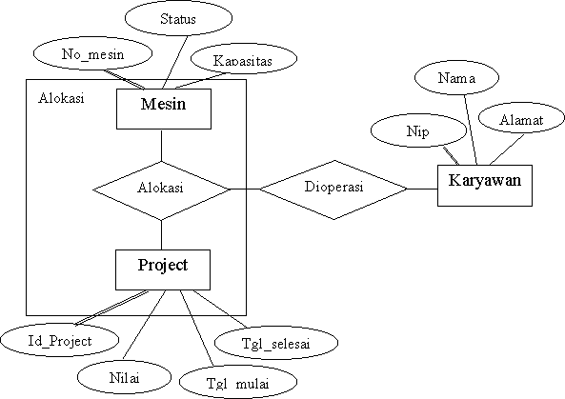

 Gambar 7 Struktur Aggregasi